2018西太平洋金枪鱼围网渔情分析

第31期

1、海表温分布情况

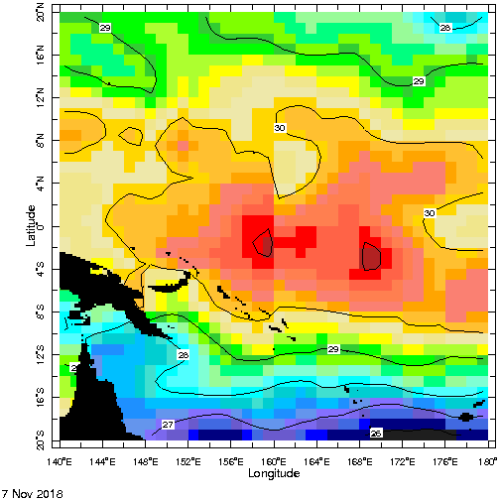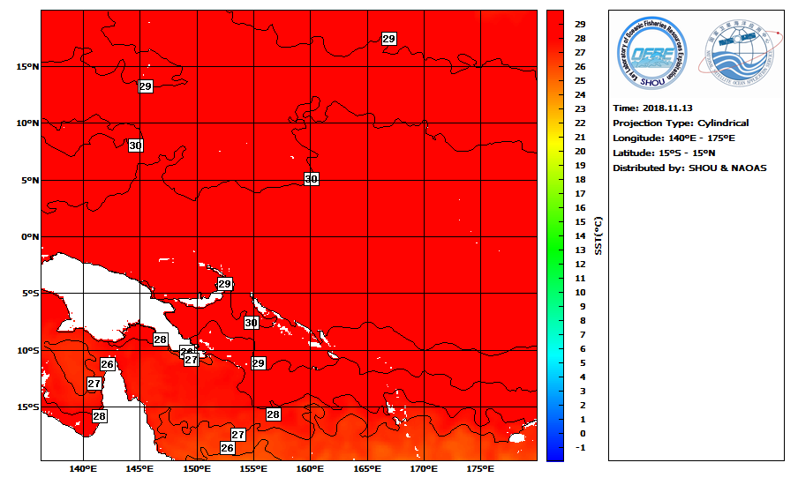

图.SST分布

根据海表温情况分析，表温变化不大，西太平洋最适合温度在29.8-30.2℃，20°N-20°S，140°-180°E海域附近易形成渔场，主要是13°-20°N，140°-148°E；15°-20°N，155°-178°E；2°S-10°N，140°-145°E；5°-12°N，160°-180°E；5°-15°S，152°-178°E海域形成锋区。

2、渔情分析

综上所述，建议在13°-20°N，140°-148°E；15°-20°N，155°-178°E；2°S-10°N，140°-145°E；5°-12°N，160°-180°E；12°-15°S，172°-176°E附近作业。



金枪鱼技术组

HY-1B渔情预报业务化运行小组

11月14日